ИНТЕЛЛЕКТУАЛЬНЫЙ МАРАФОН НА КУБОК ГЛАВЫ г.ЧЕЛЯБИНСКА
Олимпиада по географии. Очный тур. 6 класс
Практическая часть.
Задание 1
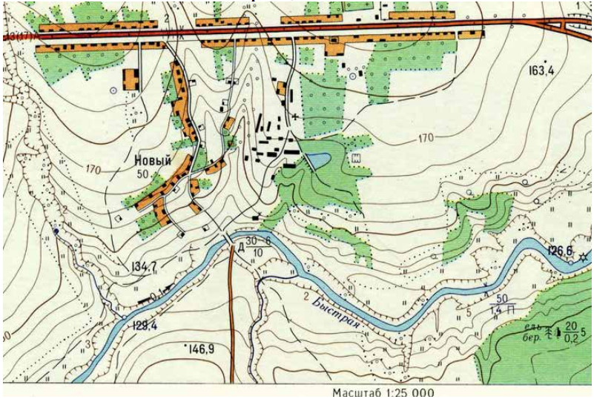
Рассмотрите фрагмент топографической карты. Вставьте в текст пропущенные слова.
Школьники решили отправиться в поход выходного дня по окрестностям. Рано утром они встретились у церкви, в посёлке ___(1)___, у входа в ___(2)___. Когда все участники похода были в сборе, группа отправилась в южном направлении. Пройдя около __(3)__ м, дошли до развилки дорог. На __(4)__ шла дорога в сторону __(5)__ через реку, а на __(6)__ в сторону __(7)__ через __(8)__. Решено было идти в сторону реки. Постепенно спускаясь к берегу реки __(9)__, дошли до __(5)__. Преодолев по нему реку, увидели __(10)__, которая шла вдоль невысокого __(11)__ высотой __(12) м. Она привела их к небольшому __(13)__. Перейдя его вброд, направились к оврагу. Затем вышли на __(14)__ и дошли до опушки __(15)__. Там сделали привал и начали готовить обед.
1 | Новый | 9 | Быстрая
2 | фруктовый сад | 10 | тропинка
3 | 110, 120, 130 м | 11 | обрыв
4 | юго-запад | 12 | 2 метра
5 | деревянный мост | 13 | ручей
6 | юго-восток | 14 | луг
7 | пруд | 15 | смешанный лес
8 | плотина
По 2 балла за каждый правильный ответ Итого 30 баллов

Задание 2
Определите названия географических объектов по описанию. Расположите их в порядке движения с севера на юг. Какой из объектов ближе всего расположен к центру Земли? Почему?
- Я соединяю два океана и разделяю два материка, относящихся к одной части света.
- Я самая высокая вершина самого маленького материка.
- Через меня проходят все меридианы Земли, и первым меня покорил норвежец.
- Я раньше всех встречаю Солнце в Евразии.
- Я – остров, и меня пересекает нулевой меридиан.
- А у меня интересные координаты: 0° широты и 0° долготы.
- Я самое крупное по площади озеро на материке, который находится во всех четырёх полушариях Земли.
Номер описания | Название географического объекта
4 | мыс Дежнёва или Чукотский полуостров
5 | остров Великобритания
1 | Панамский канал
6 | Гвинейский залив
7 | озеро Виктория
2 | гора Косцюшко
3 | Южный полюс
Расположите с севера на юг | 4,5,1,6,7,2,3
Какой из объектов ближе всего расположен к центру планеты?  3 балла | Южный полюс
Почему?  3 баллов | Из-за того, что наша планета сплюснута у полюсов. Полярный радиус меньше экваториального на 21 км
За определение географического объекта – 2 балла. Итого 25 баллов

Задание 3

Определите пропущенные слова в тексте и цифры, которым они соответствуют. Используйте предложенные слова. Запишите слова или словосочетания напротив соответствующих цифр:
«Водную оболочку Земли называют ___(1)___. Её составляют ___(2)___, ___(3)___, вода в атмосфере. Все части гидросферы связаны между собой ___(4)___. На ___(2)___ приходится более 96 % всей воды планеты. ___(2)___ состоит из крупных частей – ___(5)___. Самым большим по площади является ___(6)___. В нём расположена глубочайшая впадина планеты – ___(7)___. Самым маленьким и наиболее холодным является ___(8)___. В каждом из океанов выделяют ___(9)___, ___(10)___. ___(5)___ и их части связаны между собой ___(11)___. Воды суши включают ___(12)___, ___(13)___, ___(14)___, ___(15)___».
Список слов и словосочетаний:
Мировой океан, Тихий океан, круговорот воды в природе, океаны, гидросфера, Индийский океан, Марианский жёлоб, озёра, вода в атмосфере, заливы, воды суши, проливы, реки, Северный Ледовитый океан, ледники, Атлантический океан, моря, подземные воды.
Номер в тексте | Слово/словосочетание
1 | гидросфера
2 | Мировой океан
3 | воды суши
4 | круговорот воды в природе
5 | океаны
6 | Тихий океан
7 | Марианский желоб
8 | Северный Ледовитый океан
9 | моря
10 | заливы
11 | проливы
12 | реки
13 | озёра
14 | ледники
15 | подземные воды
За правильное определение пропущенных слов по 1 баллу
Теоретическая часть. (30 баллов)
- Какой из перечисленных путешественников побывал только в трех полушариях Земли?
1) 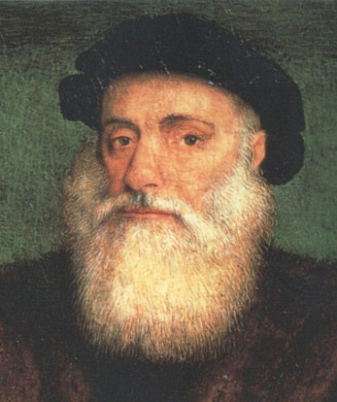 2) 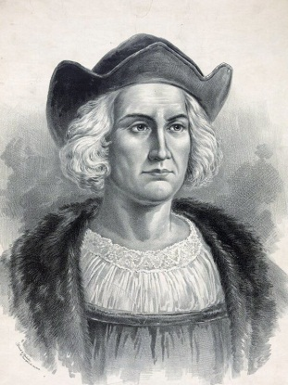
3) 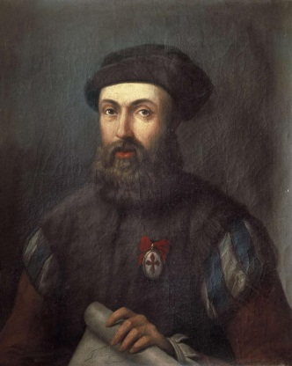 4) 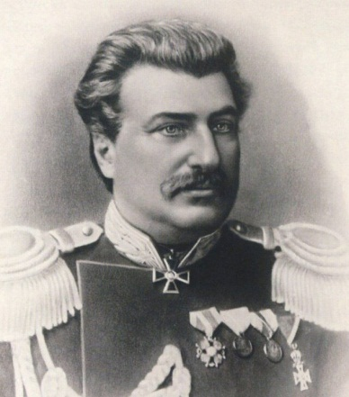

2. Выберите территорию, где продолжительность ночи в течение года будет меняться больше всего.
1) Мадагаскар
2) Баффинова Земля
3) Новая Гвинея
4) Ньюфаундленд
- Выберите правильное соответствие: путешественник – его открытие.
1) Васко-да-Гама – побережье Бразилии
2) Ф. Магеллан – Багамские острова
3) Дж. Кук – Гавайские острова
4) Д. Ливингстон – озеро Чад
- Определите масштаб карты, если расстояние между двумя точками на местности равно 4 км, а на карте – 20 см.
1) 1:10000
2) 1:80000
3) 1:20000
4) 1:100
- Из списка российских объектов Всемирного наследия ЮНЕСКО выберите природную территорию, находящуюся в непосредственной близости к границе России.
    - 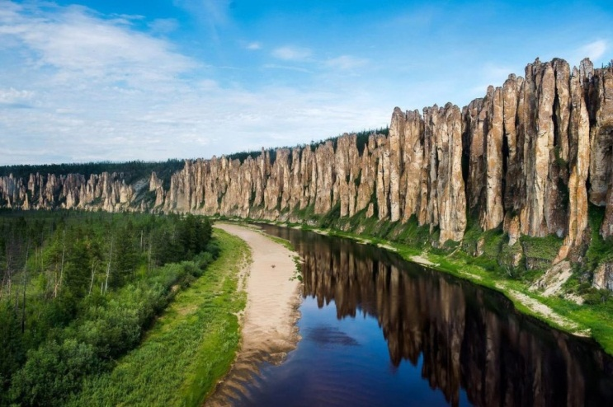
природный парк «Ленские столбы»
    - 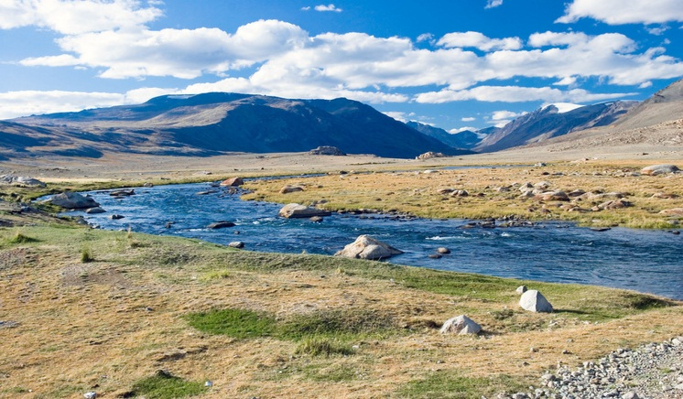
Убсунурская котловина
    - 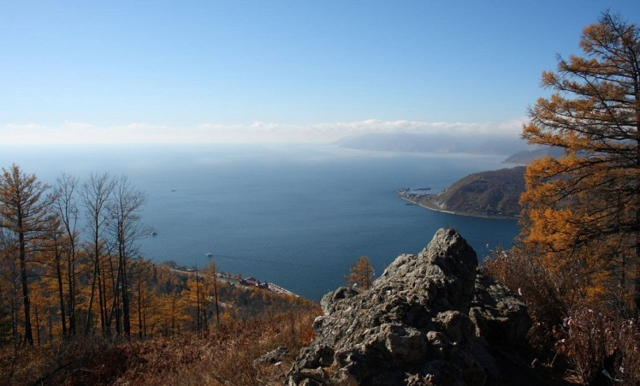
озеро Байкал
    - 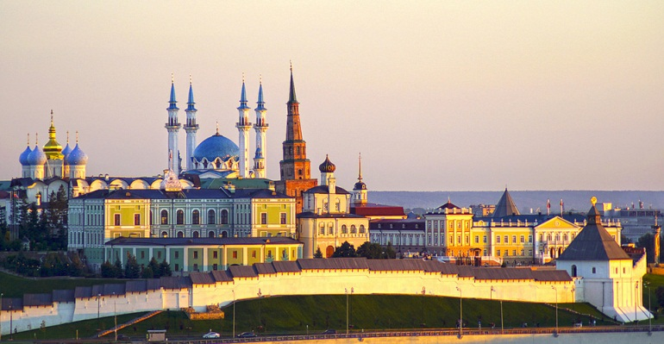
историко-архитектурный комплекс Казанского кремля
- Выберите вариант, где правильно указаны топливные полезные ископаемые.
1) нефть, газ, мазут
2) бензин, нефть, бурый уголь
3) дрова, битум, антрацит
4) каменный уголь, торф, горючий сланец
- Выберите верное утверждение. Москва расположена
1) в зоне современного процесса горообразования
2) на выступе фундамента молодой платформы
3) на территории мезозойской (средней) складчатости
4) в пределах осадочного чехла древней платформы
- Назовите территорию, где будет наблюдаться наибольшая толщина земной коры.
1) плоскогорье Декан
2) нагорье Тибет
3) Среднерусская возвышенность
4) Амазонская низменность
- Выберите вулкан, который не относится к «Тихоокеанскому огненному кольцу».
1) Фудзияма
2) Котопахи
3) Камерун
4) Орисаба
- Выберите верное утверждение.
1) В зонах расхождения литосферных плит формируются островные дуги.
2) Глубоководные желоба образуются там, где одна литосферная плита«подныривает» под другую.
3) Срединно-океанические хребты – это результат столкновения двух литосферных плит.
4) Материковая отмель (шельф) имеет земную кору океанического типа.
11.Линии, соединяющие точки с одинаковыми среднегодовыми скоростями ветров, называют
1) изобарами
2) изобазами
3) изоанемонами
4) изохронами
12.Ледники – это
1) замёрзшая вода рек, озёр и морей
2) лёд, формирующийся в Северном Ледовитом океане
3) скопление на суше пресного льда, образованного из снега
4) лёд, который образуется при замерзании воды в земной коре
13.Выберите вариант, где указаны страны, на территории которых располагается природная зона влажных экваториальных лесов.
1) Россия, США, Египет
2) Индия, Саудовская Аравия, Малайзия
3) Австралия, Канада, Кения
4) Бразилия, Конго, Индонезия
14. Объектом изучения какой науки являются явление апвеллинга?
1) геоморфология
2) метеорология
3) океанология
4) почвоведение
15. Какой прибор изображен под буквой А
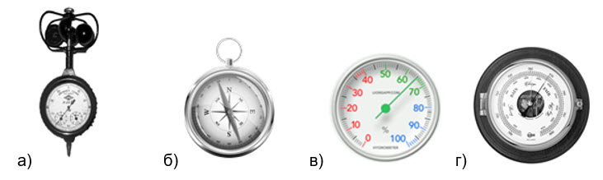
  - Барометр 2.Гигрометр 3. Анемометр 4. Компас
ИТОГО 100 баллов
Ответы
1 | 2 | 3 | 4 | 5 | 6 | 7 | 8 | 9 | 10 | 11 | 12 | 13 | 14 | 15
2 | 2 | 3 | 3 | 2 | 4 | 4 | 2 | 3 | 2 | 3 | 3 | 4 | 3 | 3

